DECIMA EDIZIONE
FESTIVAL FILOSOFI LUNGO L’OGLIO
PANE QUOTIDIANO PER TUTTA L’UMANITÀ
Con la prestigiosa Targa del Presidente della Repubblica, Sergio Mattarella, con il Patrocinio del MIBACT e con l’adesione del Prefetto di Brescia, con il Patrocinio della Consigliera di Parità della Provincia di Brescia, dell’Assessorato alle Culture, Identità e Autonomie della Regione Lombardia, delle Province di Brescia, Bergamo e Cremona, nonché degli enti ospitanti e in partnership con la Fondazione Movimento Bambino prende il via la decima edizione del Festival Filosofi lungo l’Oglio.
Siamo, inoltre, lieti di annunciare che la Giuria internazionale dell’ EFFE - Europe for Festivals, Festivals for Europe Label ha selezionato il nostro Festival come meritevole del riconoscimento di EFFE Label 2015/2016. Il Festival Filosofi lungo l’Oglio entra così a far parte della piattaforma, che rappresenta 31 paesi europei, dei festival «that stand for artistic quality and have a significant impact on the local, national and international level». Il Festival Filosofi lungo l’Oglio sarà, pertanto, inserito in una particolare guida che sarà presentata in estate nella sua versione interattiva online e proposta in formato cartaceo in occasione dell’EFFE Award Cerimony, che avrà luogo nel settembre prossimo.
Per la realizzazione della kermesse, vitale è stato il sostegno della Bcc di Pompiano e Franciacorta, della Bcc Agro Bresciano e della Fondazione ASM– cui va la nostra più profonda gratitudine per aver scommesso convintamente – di concerto agli amministratori dei Comuni e degli Enti ospitanti nonché agli sponsor che hanno assicurato il loro contributo – su questo Simposio di Pensiero e di Parole.
Dopo Le stagioni della vita, Geografia delle Passioni, Vizi e virtù, Destino, Corpo, Felicità, Dignità, Noi e gli altri, Fiducia ruota intorno alla parola chiave: Pane quotidiano per tutta l’umanità, in linea con il tema dell’Expo: Nutrire il pianeta, la decima edizione del Festival Filosofi lungo l’Oglio. Una nuova meta cui guardare speranzosi, dopo l’alto indice di gradimento riscontrato nell’ultima edizione che ha registrato circa ventimila presenze, nonché la partecipazione concreta di istituzioni che hanno saputo fare squadra in nome della promozione e del radicamento della cultura sul territorio.
Il nostro Festival – che proprio quest’anno festeggia il suo decennale e, con esso, la trasformazione della nostra realtà in Fondazione – è divenuto, ormai, un appuntamento fisso

quasi fosse entrato a far parte – di fatto – delle tradizioni che animano l’estate rivierasca in riva all’Oglio. Una manifestazione che ha il privilegio di avvalersi di un Comitato scientifico composto dai Professori: Adriano Fabris, Amos Luzzatto, David Meghnagi, Bernhard Casper, Aldo Magris, Armando Savignano, Salvatore Natoli, Maria Rita Parsi, Piero Coda, Ilario Bertoletti e dalla scrivente.
Nel corso delle precedenti edizioni – che hanno ospitato studiosi del calibro di Edoardo Boncinelli, Massimo Giuliani, Paolo De Benedetti, Elena Pulcini, Virgilio Melchiorre, Adriano Fabris, Aldo Magris, Rav Giuseppe Laras, Bernhard Casper, Jean-Luc Nancy, Vito Mancuso, Maria Rita Parsi, Paolo Becchi, Sergio Givone, Massimo Donà, Salvatore Natoli, Marc Augé, Duccio Demetrio, Armando Massarenti, Remo Bodei, Marco Vannini, Andrea Tagliapietra, Giovanni Ghiselli, Luigi Zoja, Eberhard Schockenhoff, Michela Marzano, Stefano Semplici, Piero Coda, Francesca Rigotti, Giuseppe Girgenti, Vanni Codeluppi, Massimo Cacciari, Umberto Curi, Armando Savignano, Franco La Cecla, Chiara Saraceno, Francesco Miano, Roberto Mordacci – si è assistito ad una crescente e, per un certo verso, sorprendente partecipazione.
Il Festival, in programma dal 4 giugno al 17 luglio 2015, si presenta all’appuntamento del suo decennale con un carnet nutrito di ospiti illustri e un calendario dal ritmo incalzante passando da venti a ventitré incontri, rispettivamente ventuno nella Provincia di Brescia, uno nella Provincia di Cremona e uno nella Provincia di Bergamo.
Accanto ai Comuni e/o enti già teatro delle precedenti edizioni: Brescia, Barbariga, Corte Franca, Corzano, Erbusco, Flero, Orzinuovi, Orzivecchi, Palazzolo sull’Oglio, Soncino, Villachiara, Travagliato spicca l’ingresso significativo dei Comuni di Chiari, Castel Mella, Cologne, Ghedi (Bcc Agro Bresciano), Lograto, Roccafranca, Sarnico, Paratico. Partendo dalla Bassa bresciana e toccando le località rivierasche e/o attigue al fiume Oglio, per poi ampliare il proprio orizzonte in Franciacorta, il Festival farà una doppia tappa nella città di Brescia e in quella di Palazzolo sull’Oglio. Quest’anno, tuttavia, il percorso si farà ancora più articolato raccogliendo la sfida di attraversare tre province, in un «andirivieni», in un «dentro/fuori», in un «al di qua» e in un «al di là» che non vogliono essere soltanto delle mere metafore spaziali, ma la trascrizione concreta di un pensiero che si fa sempre più nomade gettando ponti laddove esistono soltanto confini naturali.
I relatori che illumineranno con le loro acute riflessioni la prossima edizione saranno, come di consueto, di elevata caratura. Per il mondo francese tornerà l’antropologo dei non-luoghi, Marc

Augé e Jean-Luc Nancy, tra le figure di maggior spicco nel panorama filosofico internazionale, definito da Jacques Derrida «il più grande pensatore sul tatto di tutti i tempi». Mentre dagli Usa è
atteso Carlos Alberto Torres, docente all’University of California di Los Angeles, UCLA e visiting professor nel Nord e Sud America, in Europa, Asia e Africa.
Interverrà poi il meglio del pensiero italiano: Salvatore Natoli e Maria Rita Parsi – rispettivamente padrino e madrina del Festival – Enzo Bianchi, Remo Bodei, S. E. Il Cardinale Francesco Coccopalmerio, David Meghnagi, Elena Pulcini, Domenico De Masi, Armando Savignano, Michela Marzano, Chiara Saraceno, Massimo Donà, Francesca Rigotti, Francesco Paolo Ciglia, Franco Riva, Massimo Cacciari, Leonardo Becchetti, Francesco Miano, Arnoldo Mosca Mondadori.
Nel corso della manifestazione, inoltre, avrà luogo, in data 5 luglio 2015, nella Sala Franciacorta dell’Hotel Iseolago a Iseo (Bs), la cerimonia di proclamazione del vincitore della IV edizione del Premio Internazionale di Filosofia/Filosofi lungo l’Oglio. Un libro per il presente, la cui Giuria è composta dai seguenti membri: Ilario Bertoletti – direttore editoriale Morcelliana e Scuola, Azzolino Chiappini – già Magnifico Rettore della Facoltà di Teologia di Lugano; Adriano Fabris (Presidente) – professore di Filosofia morale all’Università di Pisa, Amos Luzzatto – Presidente emerito dell’UCEI, scienziato ed ebraista; Aldo Magris – professore di Filosofia della religione all’Università di Trieste; Salvatore Natoli – già ordinario di Filosofia teoretica all’Università Milano-Bicocca; Maria Rita Parsi – Presidente Fondazione Movimento Bambino e psicoterapeuta e dalla scrivente, direttore scientifico del Festival e segretario del Premio. Com’è noto, l’individuazione del vincitore avviene sulla base di due elementi essenziali: da un lato, la segnalazione di un’opera particolarmente pregnante per il suo essere strettamente legata alla peculiarità del premio in oggetto; dall’altro il calibro, l’alto valore scientifico e la capacità comunicativa del candidato, il cui nominativo verrà annunciato nei giorni immediatamente precedenti l’evento. Quasi facendo proprie le parole di Hegel: «la filosofia e il proprio tempo appreso col pensiero», e sulla base di quanto recita l’articolo 1 dello Statuto di istituzione del Premio, questo viene assegnato, su giudizio insindacabile della Commissione giudicatrice, «all’opera di uno studioso che abbia elaborato, attraverso il suo pensiero, idee capaci di fornire agili strumenti per abitare la nostra contemporaneità. Saranno privilegiate, quindi, opere che sono state in grado di segnare non soltanto la recente storia della filosofia e, più in generale, del

pensiero, ma soprattutto la realtà effettuale in cui ogni uomo si trova a vivere nel qui e ora dei nostri giorni».
Nel congedarci a noi non resta che augurare a tutti gli spettatori sensibili un buon viaggio, nella consapevolezza di essere idealmente accompagnati, in questo crocevia di terra e di acqua, di nutrimento e di nutrimenti, di saperi e di dialoghi dall’Ode al pane di Pablo Neruda.
Un componimento questo che solo un «poeta totale» come il genio cileno, così attento alle ragioni del vivere umano e al valore insostituibile delle cose che circondano l’uomo, anche le più minuscole ed elementari, poteva regalarci.

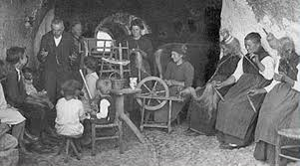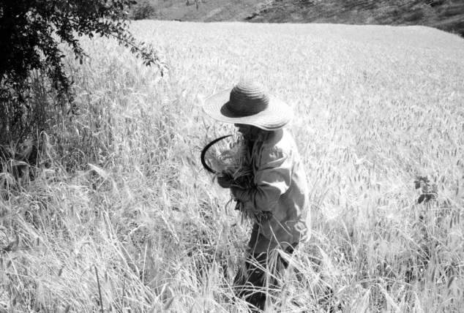

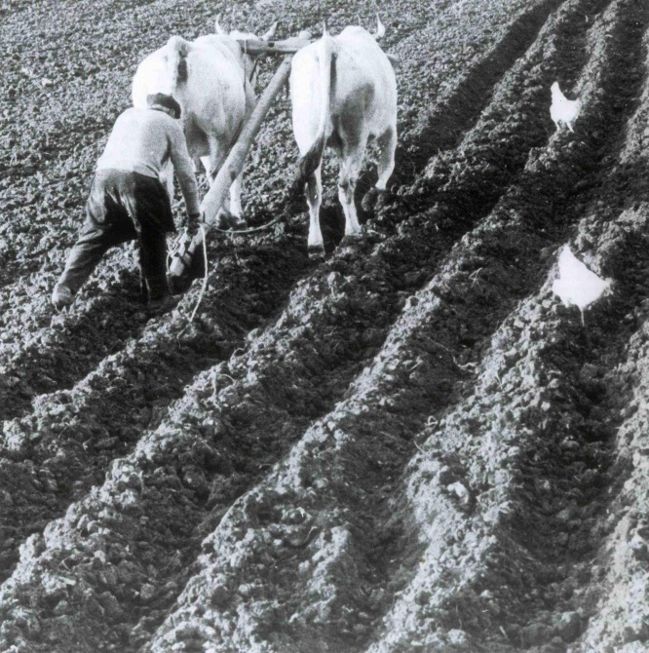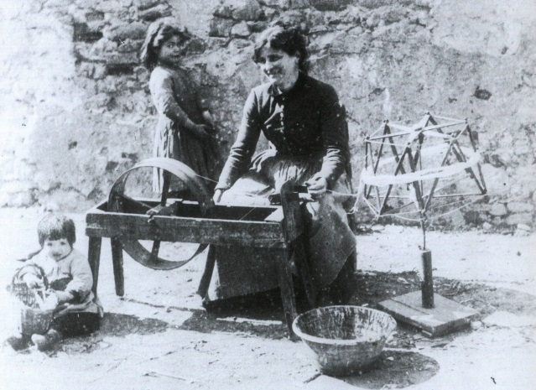

ODE AL PANE

Pane
con farina
acqua
e fuoco
Lieviti.
spesso e leggero
coricato e rotondo,
ripeti
il ventre

della madre
equinoziale
germinazione
terrestre.
Pane,
che facile
e che profondo sei!
Sul vassoio bianco
della panetteria
si allungano le tue file
come utensili, piatti
o fogli,
e d’improvviso
l’onda
della vita
la congiunzione del germe
e del fuoco,
cresci, cresci
subito
come
cintola, bocca, seni,
colline della terra,
vite,
cresce il calore, ti inonda
la pienezza, il vento
della fecondità,
ed allora
resta immobile il tuo colore d’oro,
e quando furono gravidi
i tuoi piccoli ventri,
la cicatrice bruna
lasciò la sua bruciatura
su tutto il tuo dorato
sistema
di emisferi.
Ora,
intatto,
sei,
azione di uomo,
miracolo ripetuto,
volontà della vita.
Oh, pane di ogni bocca,
non
ti imploreremo,
noi uomini
non siamo
mendicanti
di vaghi dei
o di oscuri demoni:
del mare e della terra
faremo pane,
coltiveremo a grano
la terra e i pianeti,
il pane di ogni bocca,
di ogni uomo,
ogni giorno
arriverà perché andammo
a seminarlo
e a produrlo
non per un uomo solo ma
per tutti
il pane, il pane
per tutti i popoli,
e con esso ciò che ha
forma e sapore di pane
divideremo:
la terra,
la bellezza,
l’amore, tutto questo
ha sapore di pane,
forma di pane, germinazione di farina
tutto
nacque per essere diviso,
per essere consegnato,
per essere moltiplicato
[…]
Andremo coronati
di spighe
a conquistare
terra e pane per tutti,
e allora
anche la vita
avrà forma di pane,
sarà semplice e profonda,
innumerevole e pura.

Tutti gli esseri
Avranno diritto
Alla terra e alla vita,
e così sarà il pane di domani,
il pane di ogni bocca,
sacro,
consacrato
perché sarà il prodotto
della più lunga e dura
lotta umana.

Pablo Neruda

IL PRESIDENTE DELLA REPUBBLICA
SERGIO MATTARELLA
HA CONCESSO
LA SUA TARGA PRESIDENZIALE
AL DECENNALE DEL FESTIVAL

Il Presidente della Repubblica, Sergio Mattarella, ha concesso la Sua targa per il decennale del Festival Filosofi lungo l’Oglio. «Il conferimento alla nostra manifestazione di una così alta benemerenza – ha dichiarato il direttore scientifico Francesca Nodari – costituisce per un noi un dono preziosissimo poiché si fa portatore dell’adesione morale del Capo dello Stato ad una manifestazione che è cresciuta negli anni e che ha registrato un crescente interesse nel pubblico nonché una capacità di fare rete da parte delle Amministrazioni comunali che, insieme, hanno deciso di credere fino in fondo in una Kermesse che anima l’estate lungo l’Oglio, nostro sommo ‘Vegliardo’. Questo riconoscimento, inoltre, diventa ancor più prezioso poiché, nel costituire il suggello del nostro Presidente al decennale del Festival, ci incoraggia e ci stimola ad incamminarci verso un costante e diuturno miglioramento – che è labor limae, passione e fatica – e ad essere perseveranti nelle non poche difficoltà organizzative, logistiche e di reperimento delle risorse. Ripercorrendo, idealmente, le edizioni trascorse potremmo racchiudere in un motto il nostro imperativo per l’oggi e per il futuro: per aspera ad astra».

IL MINISTERO DEI BENI E DELLE ATTIVITÀ CULTURALI
E DEL TURISMO HA CONCESSO IL PATROCINIO
ALLA DECIMA EDIZIONE
DEL FESTIVAL FILOSOFI LUNGO L’OGLIO
Il Ministro dei Beni e delle Attività Culturali e del Turismo, On. le Dario Franceschini, ha confermato il Patrocino alla decima edizione del Festival Filosofi lungo l’Oglio.
Lo ha comunicato con una lettera inviata alla Presidente della Fondazione Filosofi lungo l’Oglio e direttore scientifico del Festival, Francesca Nodari, il Capo di Gabinetto, Prof. Giampaolo D’Andrea. Il messaggio rivolge «i migliori auguri per il successo dell’evento».

IL PREFETTO DI BRESCIA
HA CONFERMATO LA SUA ADESIONE
ALLA DECIMA EDIZIONE DEL FESTIVAL
S.E. il Viceprefetto reggente, Dott. Salvatore Pasquariello, ha conferito la Sua adesione alla decima edizione della Kermesse.
«Siamo molto onorati – ha commentato Francesca Nodari – di questa conferma che attesta la vicinanza delle più alte istituzioni alla nostra manifestazione e l’attenzione posta sul fare cultura nel nostro Paese. A maggior ragione quando si tratta di festival che sono squisitamente made in Italy. Al Dott. Salvatore Pasquariello rivolgiamo tutta la nostra gratitudine per la particolare sensibilità con la quale si è accostato alla nostra manifestazione cogliendo, sin da subito, il rilievo e la ricaduta positiva che il Festival ha sul territorio, in particolare, e a maggior ragione per la complessità della temperie culturale in cui viviamo».

L’ASSESSORATO ALLE CULTURE, IDENTITÀ E AUTONOMIE
DELLA REGIONE LOMBARDIA
HA CONFERITO IL SUO PATROCINIO
ALLA DECIMA EDIZIONE
DEL FESTIVAL FILOSOFI LUNGO L’OGLIO

L’Assessore alle Culture, Identità e Autonomie della Regione Lombardia, Cristina Cappellini, ha conferito il Patrocinio alla decima edizione del Festival Filosofi lungo l’Oglio, precisando che
«L’Assessorato guarda con vivo interesse a tutte le iniziative mirate a promuovere, diffondere e valorizzare la cultura sotto ogni suo aspetto e articolazione».

IL SENSO DEL PANE

«Non è piuttosto questo il digiuno che voglio
Sciogliere le catene inique,
togliere i legami del giogo, rimandare liberi gli oppressi e spezzare ogni giogo?
Non consiste forse nel dividere il pane con l'affamato
nell'introdurre in casa i miseri, senza tetto,
nel vestire uno che vedi nudo, senza distogliere gli occhi da quelli della tua carne» (Is 58, 6-7)

Nell’anno dell’Expo, nell’era della globalizzazione, una parola che rischiara le urgenze del presente: pane quotidiano per tutta l’umanità come tema della giustizia sociale, come cifra del necessario sostentamento, come elemento della vita spirituale, come un nutrirsi che implica inevitabilmente un dipendere da altro e da Altri. Un tema che tocca fenomenologicamente i momenti del godimento, del bisogno e del desiderio. Pane di vita, di speranza, ma anche pane di salvezza nel Corpo di Cristo. Pane che viene dalla terra e richiede la fatica delle opere e dei giorni: «con il sudore del tuo volto mangerai il pane; finché tornerai alla terra, perché da essa sei stato
tratto: polvere tu sei e in polvere tornerai!» (Gen 3, 19). Pane di cui cibarsi, certo, ma da «dividere con l’affamato» (Is 58, 7). Si pensi soltanto alle due prime opere di misericordia 'corporale' della tradizione cristiana che sono proprio il «dar da mangiare agli affamati e dar da bere agli assetati». Nella Bibbia spiccano, in particolare, due momenti. Quello in cui Dio si premura di procurare il cibo e l’acqua al suo popolo che marcia nel deserto (l’acqua che scaturisce dalla rupe, la manna e le quaglie). Mentre il secondo ha per protagonista Gesù che imbandisce pane e pesci per la folla moltiplicando quel poco cibo che era a loro disposizione. Pane, dunque, che diventa sinonimo della corresponsabilità e compartecipazione, in questo nostro sperare-per-il-presente in cui c’è già Dio, all’azione salvifica del mondo: «Salut, n’est pas l’être» ammonisce Emmanuel Levinas nei suoi Carnets de captivité. Un mondo dominato dalla paura, dall’incertezza, dalla penuria di lavoro se è vero, come ricorda Augé, che il nostro pianeta è abitato da tre classi: i possidenti, i consumatori e gli esclusi.

Un mondo dove i molteplici focolai di guerra, la minaccia terroristica e la terribile persecuzione delle minoranze chiede con forza, come insegna papa Francesco, di essere nutrito, innanzi tutto, del pane della misericordia. Ma un gemito si leva anche dalla terra, ricordando all’uomo la sua mansione di custode responsabile del creato, mentre sembra imperversare, in tutta la sua übris, una pericolosa volontà di potenza che ha per obiettivo l’accumulamento delle risorse per pochi e per prassi lo sfruttamento della natura. Non a caso Giovanni Paolo II, nel quarto capitolo della Lettera Enciclica Centesimus annus (1 maggio 1991), a cent’anni dalla Rerum novarum, richiama nel titolo «L’universale destinazione dei beni» e ricorda che: «Dio ha dato la terra a tutto il genere umano, perché essa sostenti tutti i suoi membri, senza escludere né privilegiare nessuno» (CA, 31). Purtroppo quest’uso dei beni fondato sulla loro originaria destinazione comune sembra tradito nella nostra quotidianità dal rapporto dell’homo œconomicus con le realtà materiali: degrado ambientale, inquinamento, erosione del suolo, la fame di intere popolazioni non dovuta alla scarsità di prodotti materiali, l’ipertrofia patologica del consumismo: « L’uomo – scrive il pontefice in maniera quasi profetica – preso dal desiderio di avere e di godere, più che di essere e di crescere, consuma in maniera eccessiva e disordinata le risorse della terra e la sua stessa vita. Alla radice dell’insensata distruzione dell’ambiente naturale c’è un errore antropologico, purtroppo diffuso nel nostro tempo. L’uomo che scopre la sua capacità di trasformare e, in un certo senso, di creare il mondo col proprio lavoro, dimentica che questo si svolge sempre sulla base della prima originaria donazione delle cose da parte di Dio. Egli pensa di poter disporre
arbitrariamente della terra, assoggettandola senza riserve alla sua volontà, come se essa non avesse una propria forma ed una destinazione anteriore datale da Dio, che l’uomo può, sì, sviluppare, ma non deve tradire. Invece di svolgere il suo ruolo di collaboratore di Dio nell’opera della creazione, l’uomo si sostituisce a Dio e così finisce col provocare la ribellione della natura, piuttosto tiranneggiata che governata da lui» (CA, 37). Giunti a questo punto, verrebbe da chiedersi: fino a quando? Si impone, nei fatti, un’inversione di rotta che esige una vasta problematizzazione della cosa stessa. In ciò risiede il non facile compito della decima edizione di questo Festival.

SI INTITOLA «CONOSCENZA»
L’OPERA DEDICATA
AL DECENNALE DEL FESTIVAL
Si intitola «Conoscenza», l’opera che celebra il decennale del Festival. Si tratta di una stampa su lastra di rame realizzata dall’artista Enrico Zorzi secondo le seguenti tecniche incisorie: acquaforte, acquatinta, puntasecca per una tiratura di centocinque esemplari, cui si aggiungono dieci prove d’artista. La stampa raffigura due caratteri distintivi della Kermesse: il Pensatore di Rodin e le acque feconde del fiume Oglio. Lo scranno del pensatore è costituito da una serie di libri impilati l’uno sull’altro fino a distribuirsi sul suolo circostante ove campeggiano i nomi della località toccate dal Festival in un movimento inarrestabile al di qua e al di là del fiume, addirittura nel corso d’acqua stesso, come se la sete di conoscenza, che è un bisogno di ordine superiore, non incontrasse limiti, confini, impedimenti, ostacoli. E in questo movimento, come in un turbinio, sono coinvolte piccole figure umane che si incamminano verso l’accattivante itinerario filo-rivierasco. Figure quasi acrobatiche, attive, che con destrezza e non meno abilità si cimentano in un’ardua impresa: arrampicarsi sul corpo possente e fiero del pensatore – che idealmente rappresenta gli illustri relatori che prendono parte a questo Simposio di Pensiero e di Parole. Una metafora nella metafora che sembra rivelare, nella cinestesia frenetica delle figure, il loro desiderio quasi tattile di entrare in relazione con questi Maestri del pensiero. Come dire: a costoro non bastano i volumi sui quali sono vergati i nomi degli Autori. Vogliono di più, chiedono di più: che il filosofo scenda nell’agorà, quasi fondendosi e con-fondendosi con chi gli sta attorno, in un andamento così fluttuante da farsi traboccante. È un’opera che esprime la fatica, il sudore, ma
anche la tenacia e la perseveranza di tutti coloro che comunicano – con il loro stesso esserci – la richiesta e insieme il bisogno di senso: un nutrimento, ci pare, oggi particolarmente indispensabile come il cibo di cui ci alimentiamo. Ma in questa scena emerge un altro elemento significativo: l’andare l’uno incontro all’altro perché ciascuno ha qualcosa da dire a un altro. Di qui l’evento del dialogo, dove l’instaurarsi della fiducia crea comunità. Una comunità che torna a sperare insieme e a riappropriarsi del luogo antropologico sentendosi grata per un così alto dono. La distanza tra terra e cielo sembra restringersi e la conoscenza divenire quel tozzo di pane indispensabile per un pensiero che-si-fa-incarnato.
F. N.

PROFILO DELL’ARTISTA ENRICO ZORZI
Enrico Zorzi nasce a Roccafranca (Bs).
Terminati gli studi tecnici, inizia a viaggiare con l'amico Findino prima per l’Europa all’inizio degli anni ’70, poi per l’Africa. Si mantiene svolgendo molteplici lavori: muratore, imbianchino, guardiano di residence, guida turistica. Viaggia per lunghi tempi: Turchia, Iran, Iraq, Pakistan, Afghanistan, Russia.
Agli inizi degli anni '80 impara l'arte di “soffiare il vetro” e inizia la sua attività artistica, partecipando a concorsi nazionali e internazionali. Nel 1988 è ospite del padiglione italiano alla prima mostra internazionale dell’arte e dell’artigianato artistico in Marocco (Casablanca). Crea giochi per bambini e riprende a viaggiare con la sua compagna Matilde; vive per lunghi periodi in America Latina e in Colombia ha l’onore di conoscere il Premio Nobel per la letteratura Gabriel Garcia Marquez, ispiratore di alcuni dei suoi viaggi. Vive vendendo quadri e affreschi. Frequenta corsi di disegno e pittura con i maestri Dino Decca e Stefano Dapic, mentre per la stampa e l’incisione i suoi iniziatori sono Angelo Mena e Filippo Maggio. La cifra artistica, in questa fase della sua ricerca pittorica, è il «quadrato». Vive e lavora tra Rudiano e Marrakech.

